**Kedves Szülők!**

Tájékoztatjuk Önöket, hogy az **1.A osztályban** a következő eszközökre lesz gyermeküknek szüksége.(a tanév folyamán még bővülhet)

**Iskolatáska!!!**

**Magyar:**

* 2 db vonalas füzet (14-32),(margó pirossal meghúzva)
* 2 db papír vagy műanyag irattartó,
* betűtartó, tartósínnel, betűkkel,
* Varga Katalin: Gőgös Gúnár Gedeon

**Ének:**

* 1 db ének füzet,

**Matematika:**

* 2 db négyzetrácsos füzet,(margó pirossal meghúzva)
* vonalzó (egyenes, háromszög, és tolltartó nagyságú),
* doboz névvel és jellel ellátva (műanyag, zárható, méret kb: 28x19x12)
* benne: kis tükör, korong, pálcika, papír centiméter, papírhőmérő, papíróralap, 4 db dobókocka, játékpénz, logikai készlet, kis olló és egy körömvágó olló, 12 színű vastag ceruza, 12 színű filc,12 színű zsírkréta (Progresso)

**Egyéb:**

* üzenő füzet (megvan), hátuljába egy műanyag tasak beragasztva
* nyomdafüzet (sima)
* leckefüzet
* átlátszó könyv és füzetborítók,
* könyvjelző minden könyvbe (vékony, nem foszlós végű szalag beragasztva minden könyvbe)
* névvel ellátott címkék a tankönyvekre és füzetekre kívülre
* 1 db ülőpárna-kötővel (név)
* váltócipő,
* 2cs. fénymásoló papír
* műanyag kosár a padba (méret kb.:40x28x10)
* 5 db boríték
* 1. osztályos Lük füzetek magyar, matematika tantárgyhoz, és miniLÜK tábla a 12 lapos

A füzetek közül az alábbiak jók az elsősöknek:

Már szavakat olvasok - Már hatig számolok

Már mondatokat olvasok - Már tízig számolok

Környezetünk titkai - Már húszig számolok

Hangoztató - Matekbarangoló

Hangzóktól a betűkig - Figyelemfejlesztő gyakorlatok

Betűktől a szavakig - Szemrevaló fejtörők

Olvassuk és meg is értjük - Tér-irány gyakorlatok

Betűkóstolgató - Nézz körül

Látom, értem, tudom - Játékos matematika 1.-2.

**Rajz, technika:**

* doboz névvel és jellel ellátva (ha lehet műanyag, zárható, méret kb: 28x19x14)
* 12 színű vízfesték (jó minőségű)
* 6 színű tempera

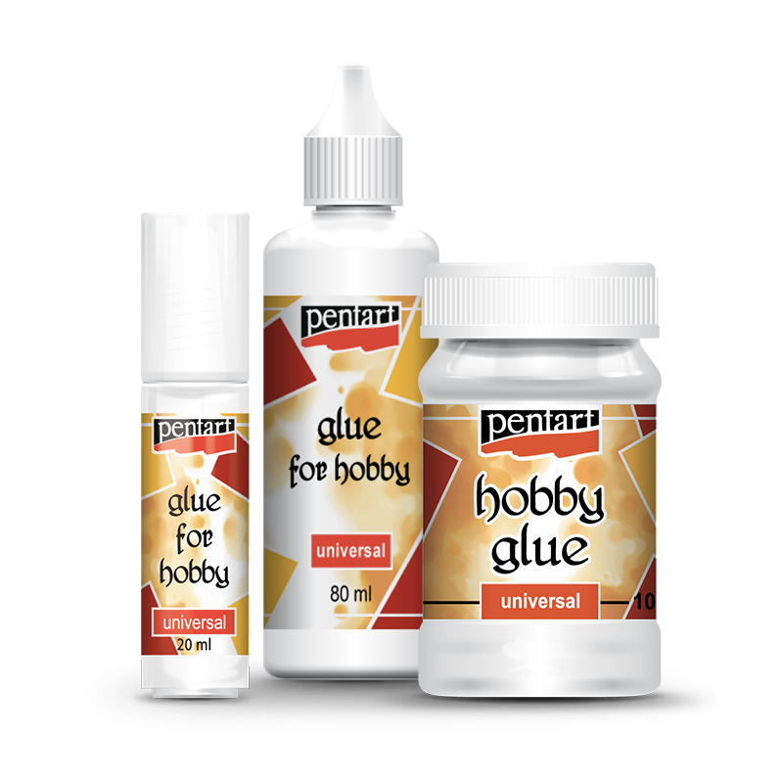

* paletta (színkeverő tábla)
* 2-es, 4-es, 6-os ecset
* víztartó edény (konzerves doboz)

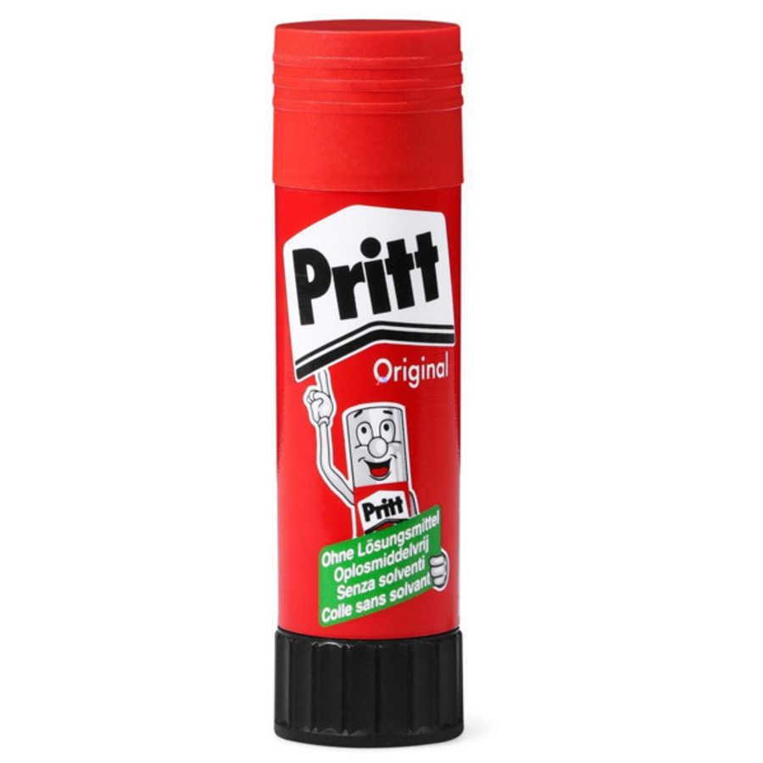

* ecsettörlő rongy
* 1 doboz gyurma
* asztalterítő, (70x50 cm viaszos)
* 100 db műszaki (DIPA)
* 2 csomag írólap,
* rajztábla,
* ragasztók (Hobbi ragasztó, és kenőfejes (stift) is) Az aszódi „lépcsős” papírboltban kapható jó minőségű
* cellux ragasztó
* 10 db vékony hurkapálca,
* 10 db színes A4-es fénymásoló papír, piros, zöld, barna, bőrszín, fekete, stb.
* 10 db színes A4-es kemény karton kétoldalú, változó színekben,
* 1 csomag barna csomagoló papír,
* 1 db rajzmappa névvel, jellel ellátva,
* 1 db alkoholos filc vastagabb,
* 1db fekete tűfilc

(Ha lehet, jó minőségűt vegyenek mindenből, a gyerekek sikerélménye érdekében.)

**Tornazsák:**(névvel/jellel)

* fehér tornacipő (belül név)
* 15x15 cm-es babzsák
* fehér zokni -név
* fekete tornanadrág (biciklis nadrág)- név
* fehér póló -név,
* torna pulóver, hosszúnadrág,(csúszáshoz, mászáshoz hűvös időre)
* váltó fehérnemű (balesethez!)

**Tisztasági felszerelés** (kisméretű zsák, névvel/jellel, akasztóval)

* pohár névvel, jellel, (2 dl-es)
* kis törölköző, (kéztörlő névvel), aminek akasztója a hosszabbik oldal közepén legyen,
* ruhaszalvéta, v. konyharuha névvel, aminek akasztója a hosszabbik oldal közepén legyen,
* 3 csomag szalvéta,
* 3x100 db papír zsebkendő,
* 2 tekercs papír kéztörlő,
* folyékony szappan
* kiskanál

**Tolltartó:**

* 6 db HB-s grafit ceruza,
* 2 db postairon (vastag, kék-piros színű)
* 3 db zöld színes ceruza,
* 2 db piros színes ceruza,
* 2db kék színes ceruza,
* 12 színű színes ceruza (vékony)
* radír,
* ceruza faragó,

**Ünneplő ruha:**

* fekete nadrág, ill. szoknya
* fehér ing, ill. blúz
* ünneplő cipő,
* kitűző

Pihenj, játssz minél többet, beszélgessetek sokat! Üdén, frissen, jó kedvvel tele találkozunk szeptemberben.

Előre is köszönjük a gondos, hiánytalan segítséget!

**Erős vár a mi Istenünk**

*Minden tanítványunknak és családjaiknak élményekben gazdag nyarat és jó pihenést kívánunk a szünidőre!*

*Zsuzsa néni és Andi néni*

Aszód, 2024.05.29.